**Программа «Зов бурвестника»**

**Документация, содержащая информацию, необходимую для эксплуатации экземпляра программного обеспечения, предоставленного для проведения экспертной проверки**

**Листов 12**

**АННОТАЦИЯ**

Настоящий документ содержит информацию, необходимую для эксплуатации экземпляра программного обеспечения «Зов Буревестника», представленного правообладателем для проведения экспертной проверки.

Важно отметить, что проверка полного функционала невозможна по нескольким причинам:

* Программа работает с данными, получаемыми из медицинской системы ЕЦП, доступ к которой предоставляется непосредственно ответственному сотруднику больницы. Поэтому для экспертной оценки база заполняется фейковыми персональными данными.
* Для проверки функционала самого звонка необходима дополнительная инфраструктура, предоставляемая самой больницей. Поэтому непосредственно совершить реальный звонок нет возможности при проведении экспертной оценки.

## ЭКСПЛУАТАЦИЯ ЭКЗЕМПЛЯРА ПРОГРАММЫ.

1. Авторизация
2. Процесс создания плана обзвона
3. Создание оператора
4. Журнал звонков

## 

## 1. Авторизация

После установки программного обеспечения.

Согласно Руководству по установки необходимо проверить работоспособность Программного обеспечения:

1. Открыть браузер
2. В адресной строке ввести http://localhost:8888/admin
3. При запросе авторизационных данных ввести:

Логин: admin Пароль: admin

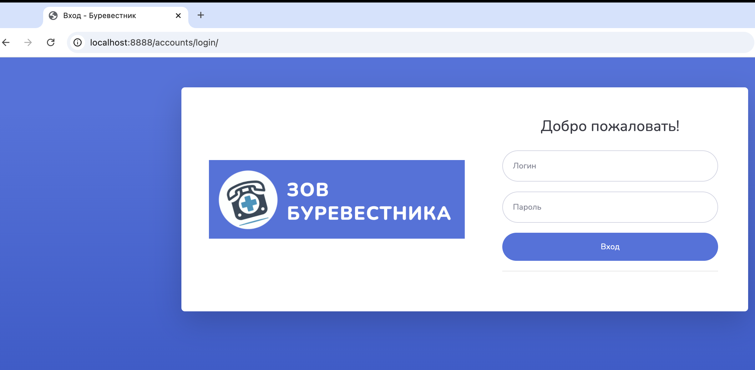

*Страница авторизации*

После авторизации в системе вы попадаете на **дашборд** — основной экран управления. Здесь отображаются основные метрики по обзвонам, активности операторов и другим параметрам, важным для анализа работы контакт-центра. На дашборде также находятся быстрые ссылки на ключевые разделы: создание планов обзвона, управление операторами и просмотр журнала звонков.

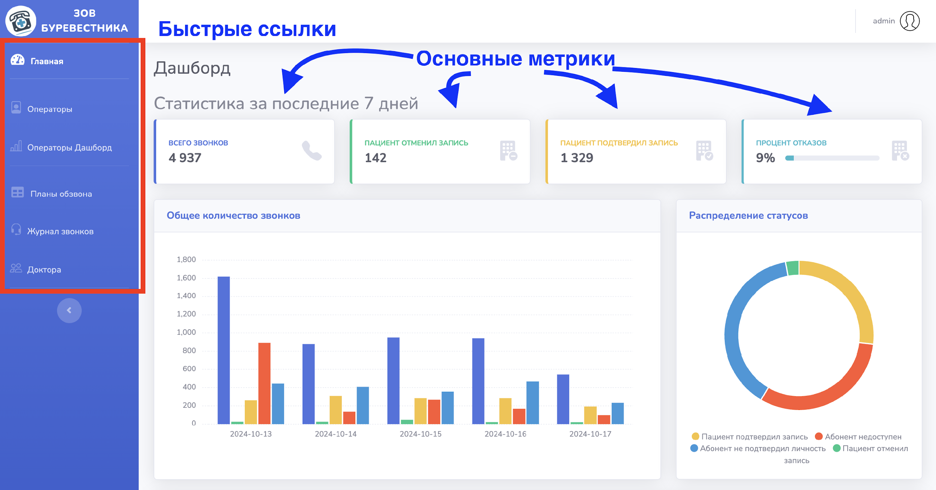

*Дашборд*

## 2. Процесс создания плана обзвона

#### 2.1. Создание плана

Для создания нового плана обзвона перейдите в соответствующий раздел через меню. Нажмите кнопку **зеленую кнопку с плюсом** и заполните необходимые поля: название плана, и ставим “Активен” если хотим чтобы он уже действовал. В этом случае все остальные планы обзвона автоматически деактивируются. После заполнения данных нажмите «Сохранить».

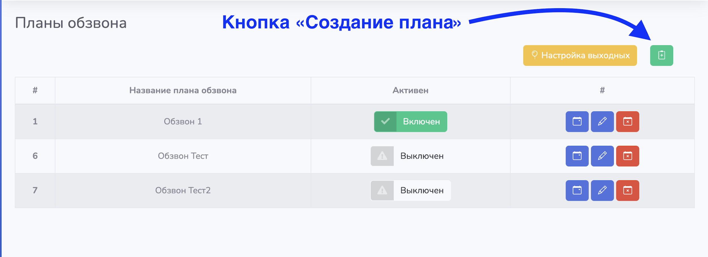

*Главная страница план обзвона*

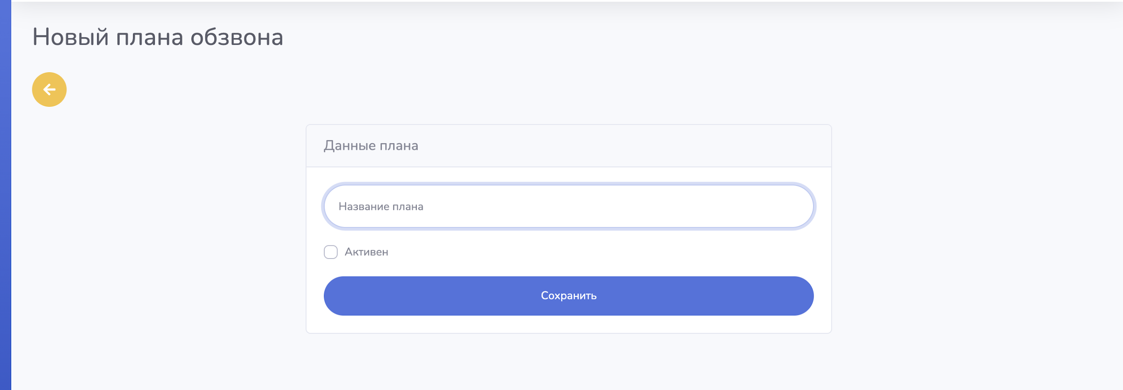

*Создание плана обзвона*

#### 2.2. Редактирование плана и отключение докторов

Для редактирования существующего плана обзвона откройте его из списка. После создания плана вам будет доступна возможность добавления **правил** для этого плана. **Правила** представляют собой набор специальностей врачей, для которых можно указать конкретных врачей, чьи пациенты будут обзваниваться. Чтобы настроить правила, выберите нужную специальность, добавьте соответствующих врачей и сохраните изменения.

Для перехода к добавлению правил нажимаем кнопку с календарем в строке плана обзвона.

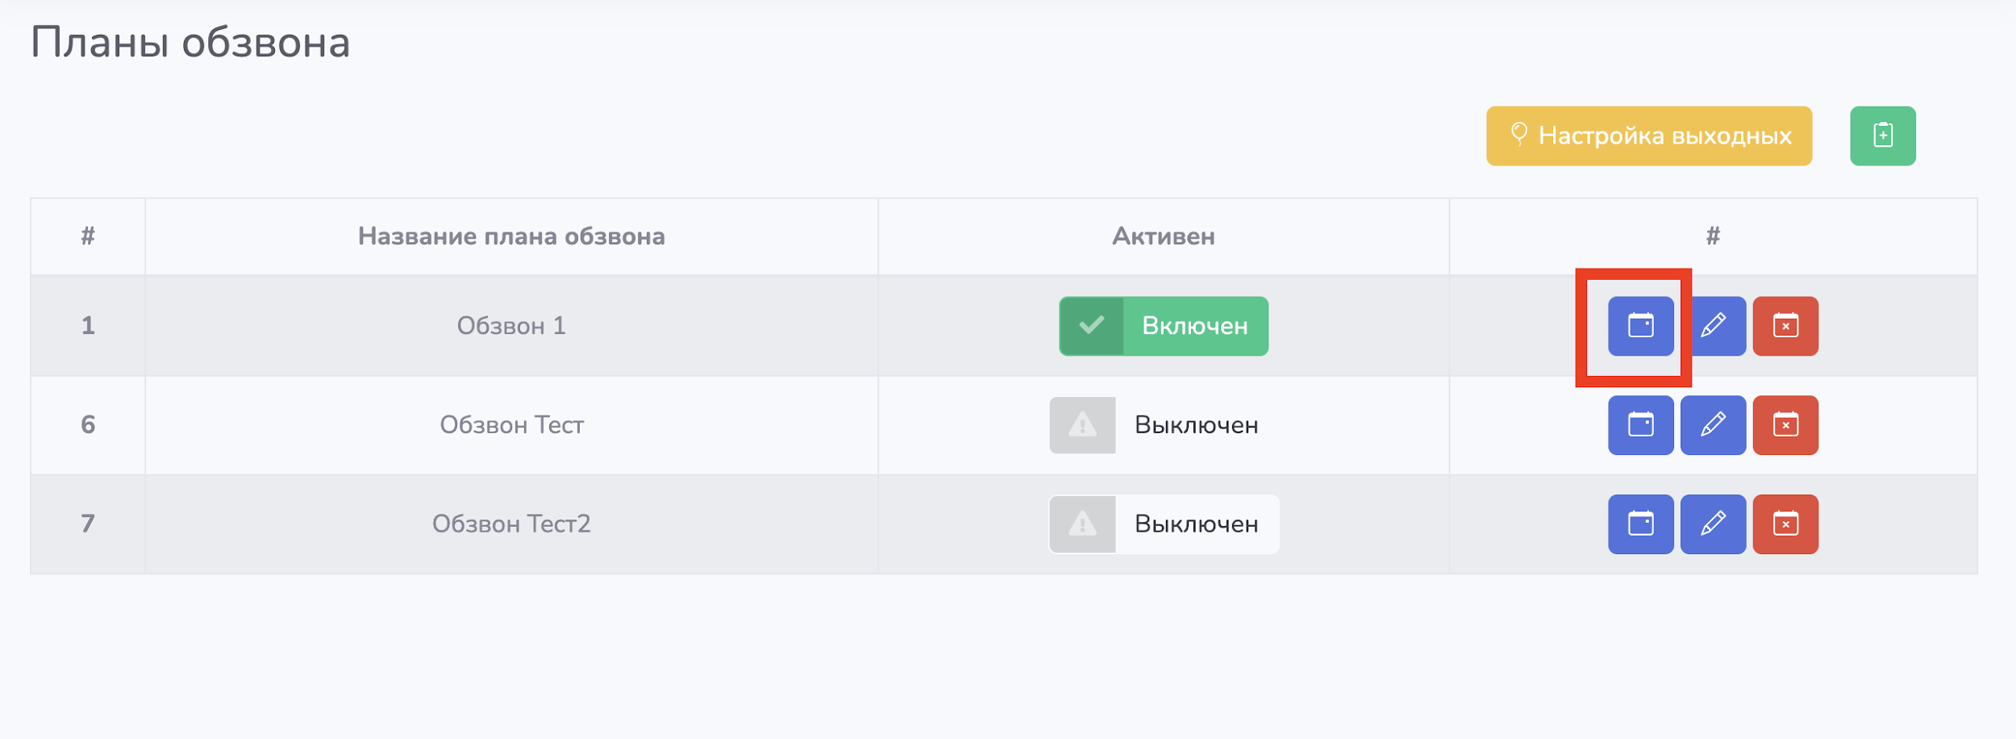

*Редактирование правил*

После этого вы увидите список уже добавленных правил в план. При наведении на количество врачей, отобразится справка с их ФИО. Для добавления нового правила нажмите на зеленую кнопку с плюсом. Правила можно редактировать или удалять по мере необходимости.

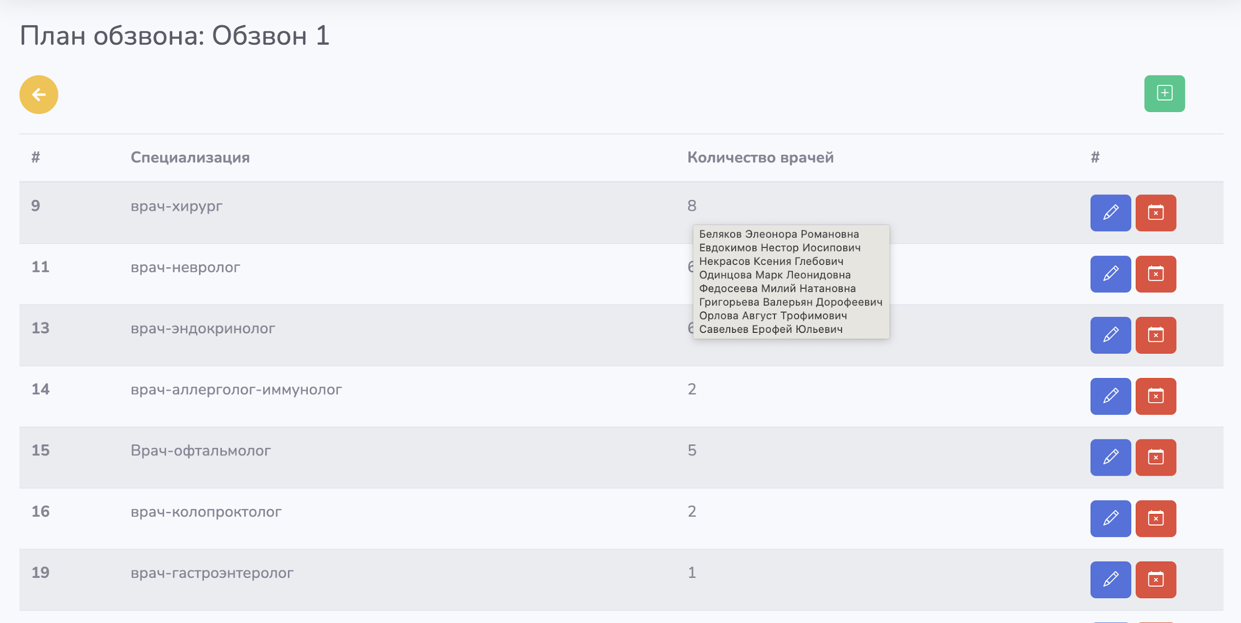

*Список правил*

В форме добавления правила выберите нужную специализацию. Список докторов обновится автоматически в соответствии с выбранной специальностью. После выбора врачей нажмите «Сохранить», чтобы применить правило.

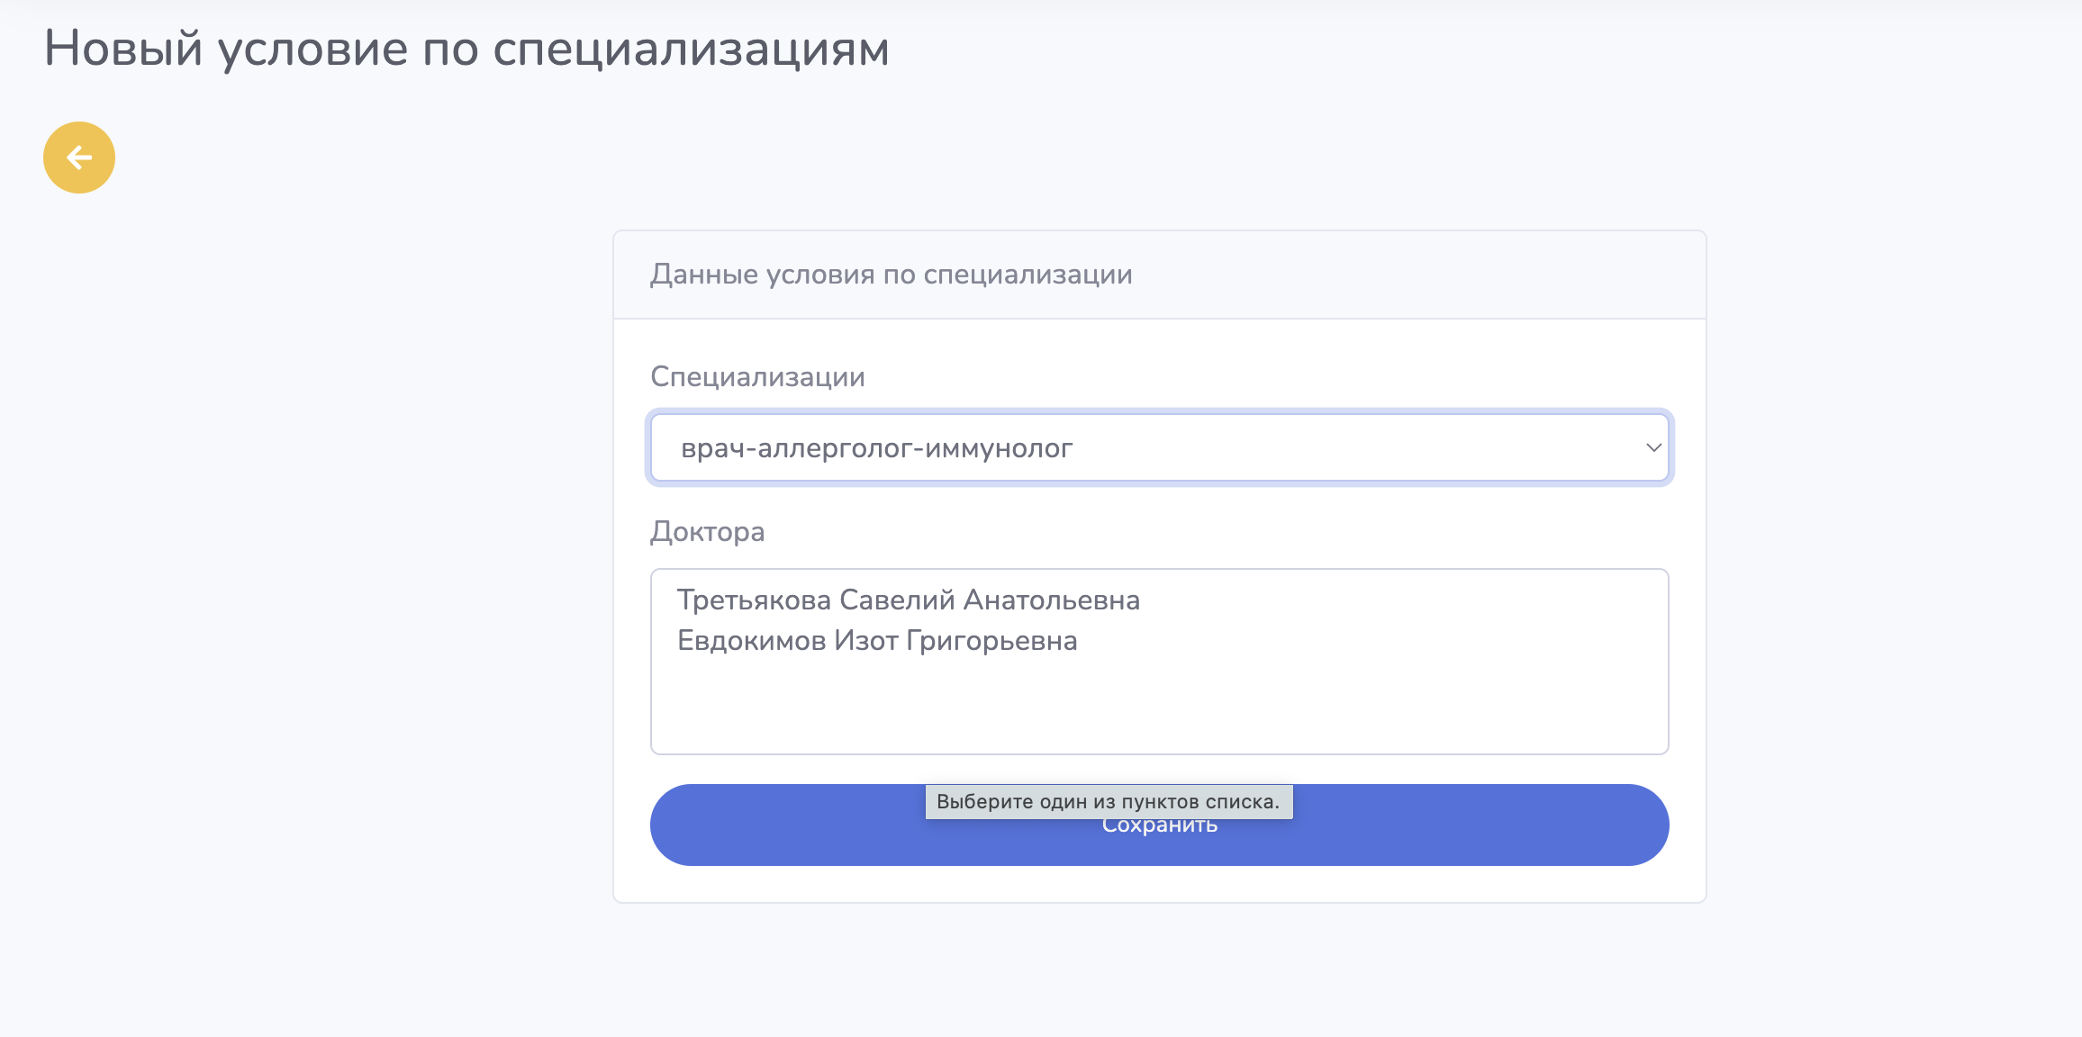

*Редактирование правила*

## 3. Создание оператора

Операторы в системе необходимы для организации и контроля процесса ручной обработки звонков. Система позволяет отслеживать их активность, контролировать выполнение обзвонов, обеспечивая прозрачность работы каждого оператора. Это помогает повысить эффективность и управляемость процессов, а также гарантирует выполнение задач в срок.

Для создания нового оператора зайдите в раздел «Операторы» и нажмите кнопку “**Добавить оператора**”.

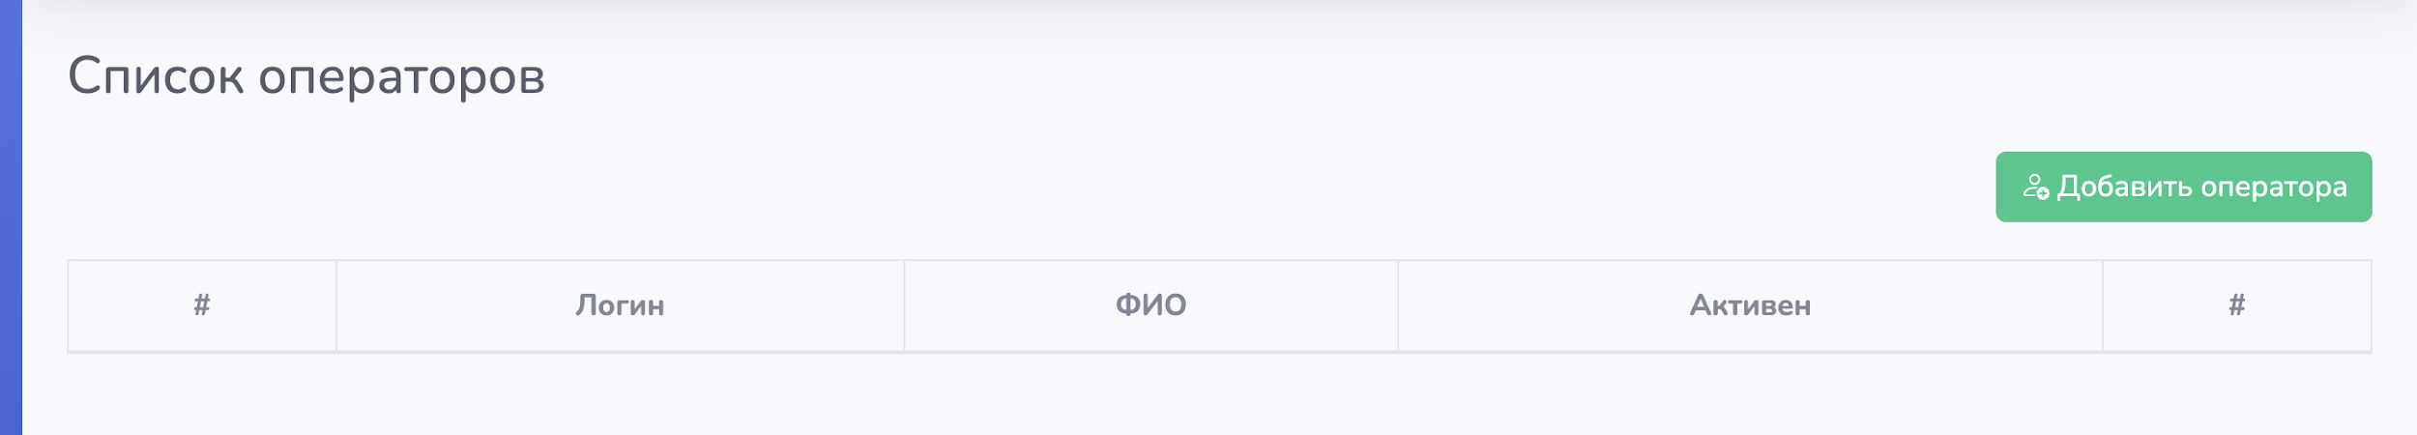

*список операторов*

#### Процесс заполнения формы создания оператора:

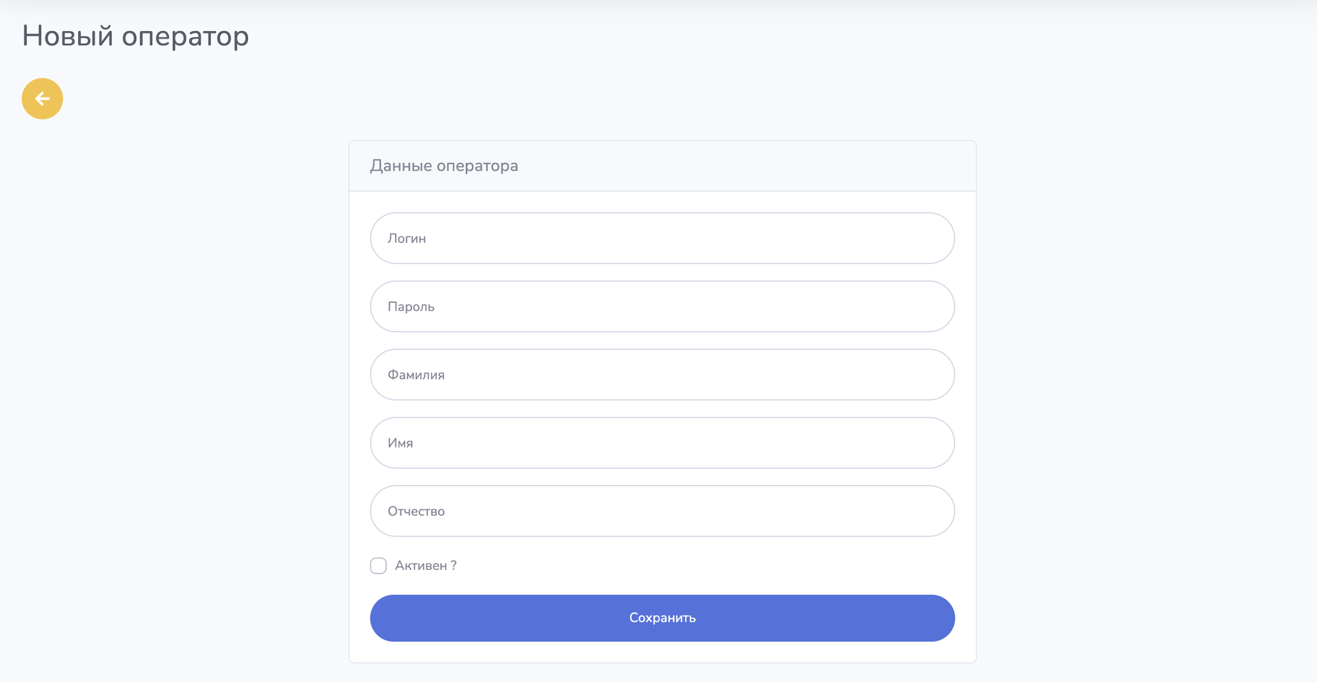

*Форма создания оператора*

1. **Логин**: В это поле необходимо ввести уникальный логин для нового оператора. Логин будет использоваться для авторизации в системе.
2. **Пароль**: Введите пароль, который оператор будет использовать для входа в систему. Убедитесь, что пароль надежный и отвечает требованиям безопасности.
3. **Фамилия**: Укажите фамилию оператора.
4. **Имя**: Введите имя оператора.
5. **Отчество**: Введите отчество оператора (если оно необходимо для регистрации).
6. **Активен?**: Установите галочку в поле «Активен», если хотите, чтобы оператор сразу получил доступ к системе. Если галочка не установлена, учетная запись будет создана, но пока не активирована.
7. **Сохранить**: После заполнения всех обязательных полей нажмите на кнопку «Сохранить», чтобы создать нового оператора.

## 4. Журнал звонков

**Журнал звонков** — это раздел системы, в котором хранится информация о всех совершённых и принятых звонках. Здесь можно просматривать детали звонков, статусы, прослушивать записи разговоров и фильтровать данные по различным параметрам, таким как врач или статус звонка. Журнал звонков помогает контролировать процесс обзвонов и анализировать результаты работы операторов.

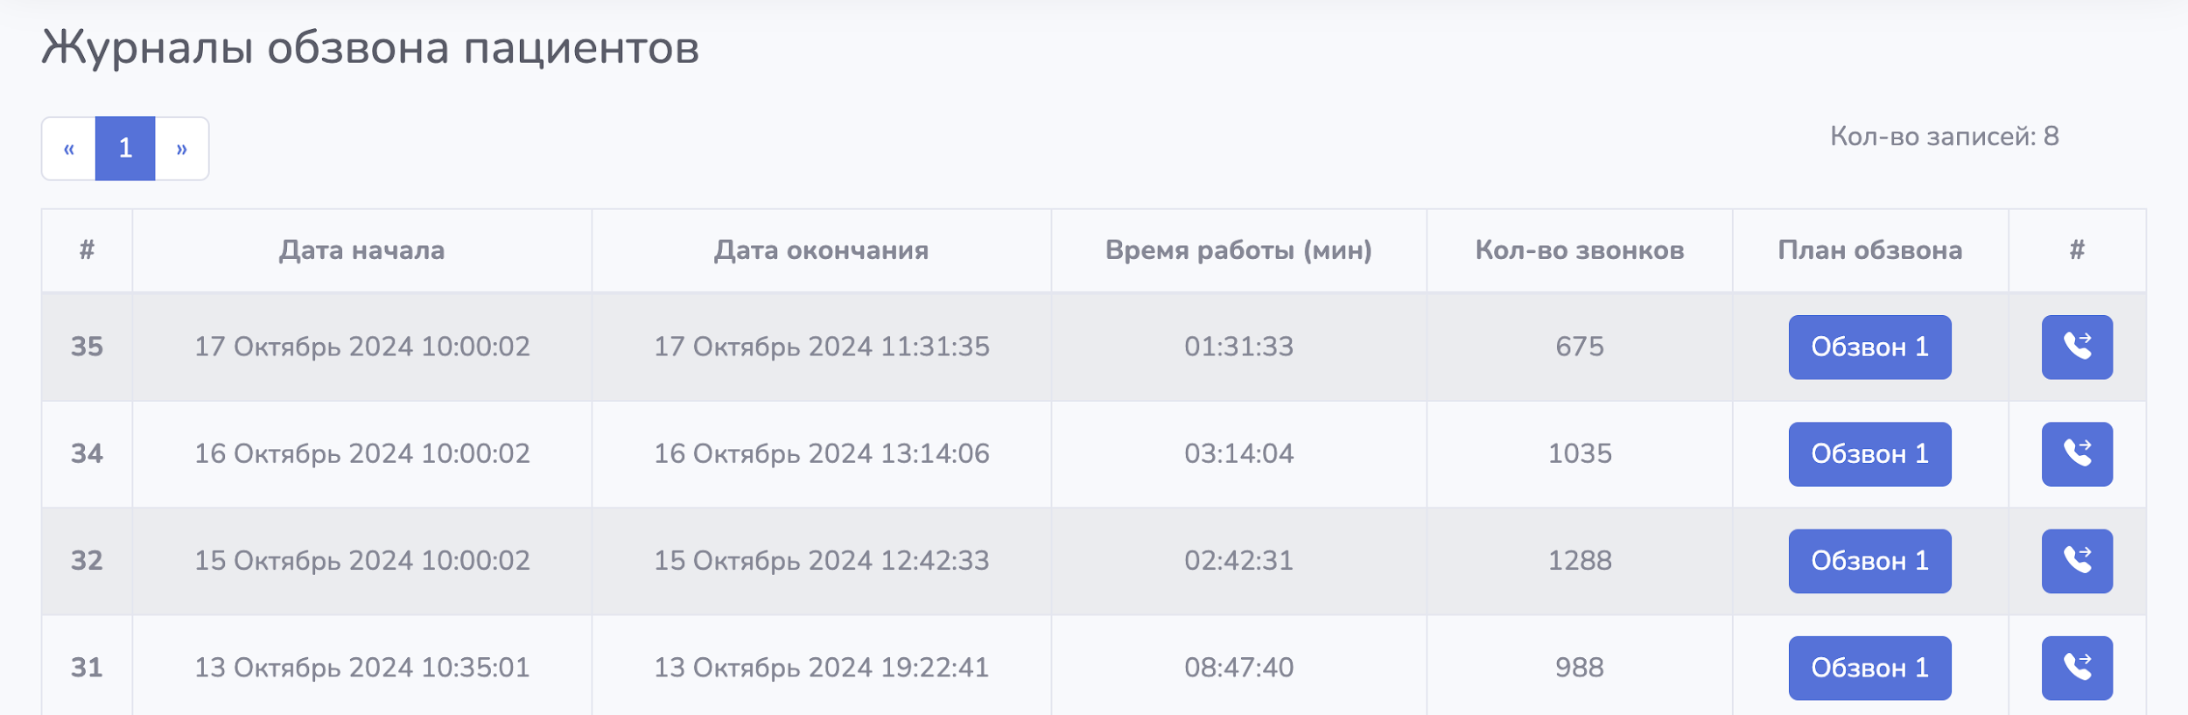

*Журнал обзвона*

В таблице журнала обзвона пациентов представлены различные метрики, такие как дата начала, дата окончания, время работы, количество звонков и план обзвона.

* По нажатию на кнопку **«Обзвон»** можно просмотреть список правил, которые были использованы в конкретный момент обзвона, включая информацию о врачах и специализациях.
* Кнопка с изображением **телефона** позволяет открыть список всех звонков, совершённых в рамках данного плана обзвона, с возможностью фильтрации и детального просмотра звонков.

#### 4.1. Обработка записи звонка оператором

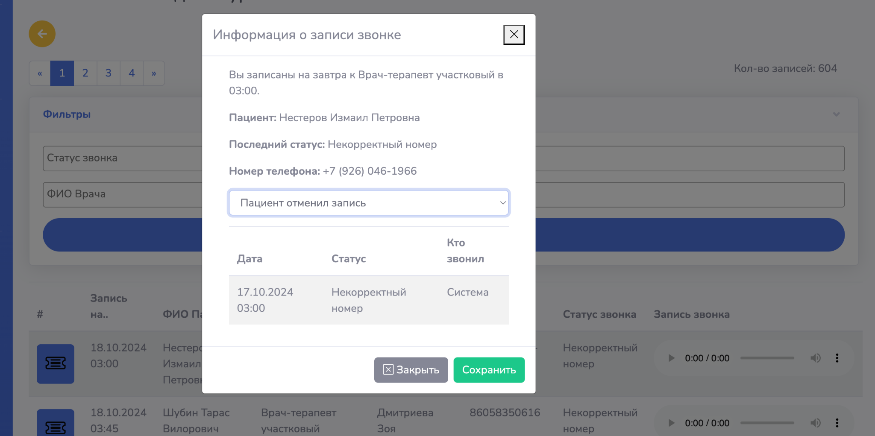

*Форма для ручной обработки*

Оператор может вручную обработать запись, следуя простому процессу:

1. В журнале звонков оператор находит нужную запись и кликает на синюю кнопку с иконкой звонка.
2. После этого появляется **модальное окно**, содержащее всю необходимую информацию для обработки звонка:
   * Имя пациента и его контактные данные.
   * Статус последнего звонка (например, «Некорректный номер»).
   * Время запланированной записи к врачу.
3. В модальном окне оператор может изменить статус звонка, выбрав его из выпадающего списка (например, “Пациент отменил запись”).
4. После внесения изменений оператор нажимает кнопку **«Сохранить»**, чтобы зафиксировать новый статус звонка.

Таким образом, оператор может эффективно управлять звонками и обновлять информацию о взаимодействии с пациентами вручную.

#### 4.2. Фильтрация записей звонков

Процесс фильтрации звонков в журнале:

1. В верхней части экрана есть раздел **«Фильтры»**, который позволяет сузить результаты поиска по ключевым параметрам.
2. Для фильтрации звонков оператор может заполнить одно или оба поля:
   * **Статус звонка**: Введите или выберите статус (например, «Завершен», «Некорректный номер» и т.д.) для отображения звонков с определённым состоянием.
   * **ФИО Врача**: Введите фамилию врача, чтобы отобразить звонки, связанные с конкретным врачом.
3. После ввода нужных данных нажмите на кнопку **«Сохранить»**, чтобы применить фильтры.
4. Система отобразит только те записи, которые соответствуют заданным условиям фильтрации.

Этот процесс помогает операторам быстро находить нужные звонки, сокращая время на ручной поиск информации.

#### 4.3. Прослушивание записи разговора

Записи всех звонков, совершённых системой, сохраняются и доступны для прослушивания. Чтобы прослушать такую запись, перейдите в журнал звонков, выберите нужный вызов и нажмите кнопку «Прослушать запись». Важно отметить, что звонки, совершённые операторами вручную, не регистрируются автоматически и не сохраняются в системе для последующего прослушивания. Реализация функции прослушивания требует корректной настройки аудиозаписей в системе для автоматизированных звонков.

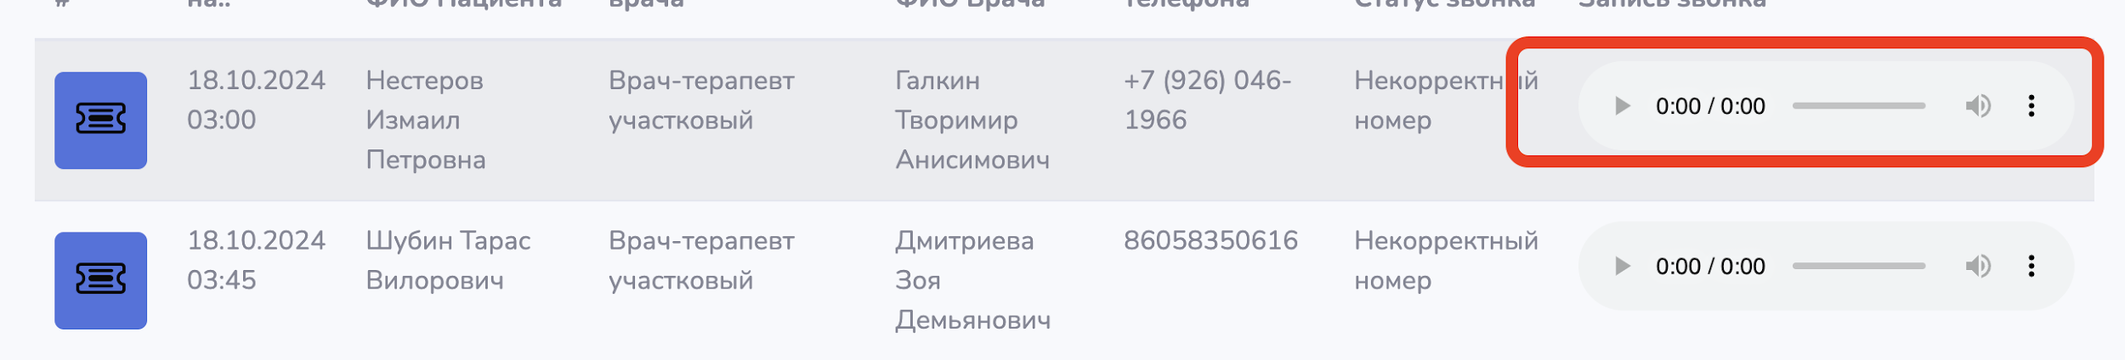

*Где прослушать запись*